 | COLÉGIO MARIA JOSÉ DA SILVA MELO |  |  |  | NOTA  (quantitativa)  __________
 | Série: 7° Ano Fund. | Professora: Renata Carneiro | Data: 10/04/2021 |  | NOTA  (quantitativa)  __________
 | Nome: Ana Isabelly Pereira Veras |  |  | Nº1 | NOTA  (quantitativa)  __________
VERIFICAÇÃO DE APRENDIZAGEM DE QUÍMICA

INSTRUÇÕES:
- As questões numeradas de 1 a 10 totalizam 10 pontos;
- A avaliação qualitativa corresponde a 1 ponto e inclui a presença, participação e devolução de atividades pelo(a) aluno(a).

Questão 1. Energia, palavra com diversos significados, pode ser definida no contexto científico como a capacidade de gerar força em um corpo e nele provocar mudanças, ou transferência de calor. Dentre as alternativas abaixo, assinale a opção em que o significado de energia NÃO condiz com o conceito acima.

- Movimento de uma bicicleta gerado por um ciclista pedalando.
- Processo de fervura da água ao ser aquecida no fogão.
- Um secador de cabelo gerando ar em altas temperaturas quando conectado a uma rede elétrica.
- Disposição de jovens em uma festa de carnaval.
- Liberação de água quente por um chuveiro elétrico.

RESPOSTA CERTA LETRA B

Questão 2. No ciclo da água, observamos a renovação desse recurso natural através de processos que envolvem a evaporação da água de rios e lagos, formação de nuvens carregadas de vapor e condensação dessas nuvens quando em contato com massas de ar frias em altas altitudes. Os processos citados acima são exemplos de fenômenos energéticos associados a (ao):

- Realização de trabalho.
- Troca de calor.
- Reações químicas.
- Consumo e liberação de gases tóxicos.
- Reações nucleares.

RESPOSTA CERTA LETRA B

Questão 3. Um fato corriqueiro do nosso cotidiano é adicionar pedras de gelo a bebidas gaseificadas. Nessa ação, os líquidos adquirem menores temperaturas, fato que influencia diretamente na qualidade de consumo do produto. Suponha que, na intenção de deixar um copo de refrigerante mais gelado e agradável ao paladar, você adicione cubos de gelo à sua bebida. Esquematize através de desenhos e proponha uma explicação sobre a transferência de calor (em que sentido ocorre) que está ocorrendo dentro do copo. Em sua resposta, inclua a explicação sobre a troca de calor que acontece entre sua mão e um copo de refrigerante gelado.

A TROCA DE CALOR OCORRE POR QUE A ENEGIA DE UM CORPO DE TEMPERAS ALTAS ENTRA EM CONTATO COM UM CORPO DE BAIXAS TEMPERATURAS. OCORRNDO QUE VOCÊ SENTI A SUA MÃO ESFRIA E A BEBIDA ESQUENTA DE POUCO A POUCO.

Questão 4. Cientificamente, o conceito de calor está associado a:

- Energia em trânsito de um corpo para o outro, quando entre eles há diferença de temperatura.
- Medido em graus Celsius.
- Forma de energia atribuída apenas a corpos frios.
- Uma forma energética não associada a corpos quentes.
- Sensação térmica.

RESPOSTA CERTA LETRA A

Questão 5. Em uma atividade experimental, duas bexigas foram submetidas ao aquecimento com uma fonte de calor externa. A bexiga contendo ar teve suas paredes rompidas de forma instantânea, enquanto que a bexiga contendo água não teve suas paredes danificadas. Que alternativa explica corretamente esse fenômeno?

- A bexiga com água não se rompeu, pois a água apagou a fonte externa de calor.
- A bexiga com ar recebeu uma quantidade maior de calor.
- A bexiga com água recebeu uma quantidade menor de calor.
- A bexiga com água era feita de um material diferente.
- A bexiga com água não teve suas paredes rompidas, pois a energia fornecida foi parcialmente “absorvida” pela água.

RESPOSTA CERTA LETRA E

Questão 6. A energia elétrica, essencial à nossas atividades diárias, pode ser produzida por fontes renováveis ou não renováveis. Dentre as alternativas abaixo, indique aquela que lista APENAS fontes renováveis de energia.

- Energia eólica e combustíveis fósseis.
- Petróleo e energia nuclear.
- Energia nuclear e energia eólica.
- Energia solar e hidráulica.
- Energia de biomassa e petróleo.

RESPOSTA CERTA LETRA D

Questão 7. A matriz energética brasileira, representação quantitativa de todas as formas de energia produzidas e consumidas no país, pode ser resumida no gráfico abaixo. Analisando os dados, organize as fontes energéticas do Brasil no ano de 2018 em ordem crescente de produção e classifique-as em renováveis e não renováveis.
1°Solar
2°Derivados de Petróleo
3°Nuclear
4°Carvão e Derivados
5°Eólica
6°Biomassa
7°Gás natural
8°Hidráulica

Renovável: Solar, Eólicas, Biomassa e Hidráulica.

Não Renovável: Derivados de Petróleo, Nuclear, Carvão e Derivados e Gás natural.

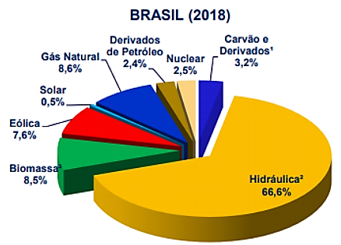

Questão 8. Os recursos energéticos não renováveis, embora apresentem muitas desvantagens, são amplamente utilizados na geração de eletricidade. Entre os itens a seguir, podemos considerar como pertencentes a esse segmento:

I. A construção de estações eólicas;
II. A produção de energia nas hidrelétricas;
III. A utilização de petróleo e seus derivados;
IV. A produção a partir do carvão mineral;
V. O funcionamento das usinas nucleares.

Estão corretas as afirmativas:

- I e III.
- II e IV.
- III, IV e V.
- I, II e III.
- I, III e V.

RESPOSTA CERTA LETRA C

Questão 9. Observe os seguintes fatos:

I. Uma pedra de naftalina deixada no armário.
II. Uma vasilha com água deixada no freezer.
III. Uma vasilha com água deixada no fogo.
IV. O derretimento de um pedaço de chumbo quando aquecido.

Nesses fatos, estão relacionados os seguintes fenômenos:

- I- sublimação; II- solidificação; III- ebulição; IV- fusão.
- I- sublimação; II- solidificação; III- fusão; IV- ebulição.
- I- fusão; II- sublimação; III- evaporação; IV- solidificação.
- I- evaporação; II- solidificação; III- fusão; IV- sublimação.
- I- evaporação; II- sublimação; III-fusão; IV- solidificação.

RESPOSTA CERTA LETRA A

Questão 10. “O aquecimento global já apresenta sinais visíveis em alguns pontos do planeta. Numa ilha do Alasca, na Aldeia de Shishmaret, por exemplo, as geleiras já demoram mais a congelar, no inverno; descongelam mais rápido, na primavera, e há mais icebergs. Desde 1971, a temperatura aumentou, em média, 2 °C”. Nesse trecho de uma reportagem, podemos observar processos físicos de transformação da matéria. Sobre as transformações físicas da água, julgue os itens como verdadeiros ou falsos.

- (Verdadeira) Para que o processo de evaporação ocorra, é necessário que haja aumento de temperatura.
- (Falsa) A formação de nuvens é explicada pelo processo de condensação, o qual é exotérmico, ocorrendo com liberação de energia.
- (Verdadeira) A liquefação é a passagem do estado gasoso para o líquido e trata-se de um processo que ocorre com a diminuição de temperatura.
- (Verdadeira) O congelamento da água de um lago é um processo de solidificação.

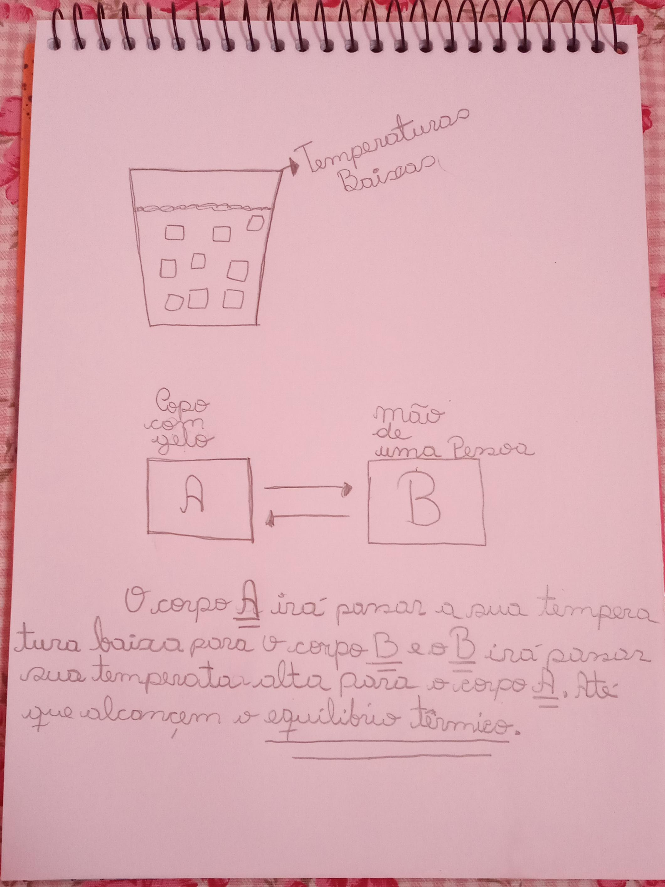
Questão 3: esquema sobre troca de calor.

